*&---------------------------------------------------------------------*  
*& Report  ZYNY_TEST2  
*&  
*&---------------------------------------------------------------------*  
*&  
*&  
*&---------------------------------------------------------------------*  
REPORT ZYNY_TEST2.  
"REPORT Z NO STANDARD PAGE HEADING.  
"REPORT Z NO STANDARD PAGE HEADING LINE-COUNT (10).  
*REPORT Z NO STANDARD PAGE HEADING LINE-COUNT 10(2).  
  
START-OF-SELECTION.  
  DO 5 TIMES.  
*   RESERVE 4 LINES.  
    WRITE: / '1', / '2', / '3' , / '4' , /'5' ,/.  
  ENDDO.  
  
END-OF-PAGE.  
  ULINE.  
  WRITE: 'In EOP:' , sy-pagno.

here end of page is not printed

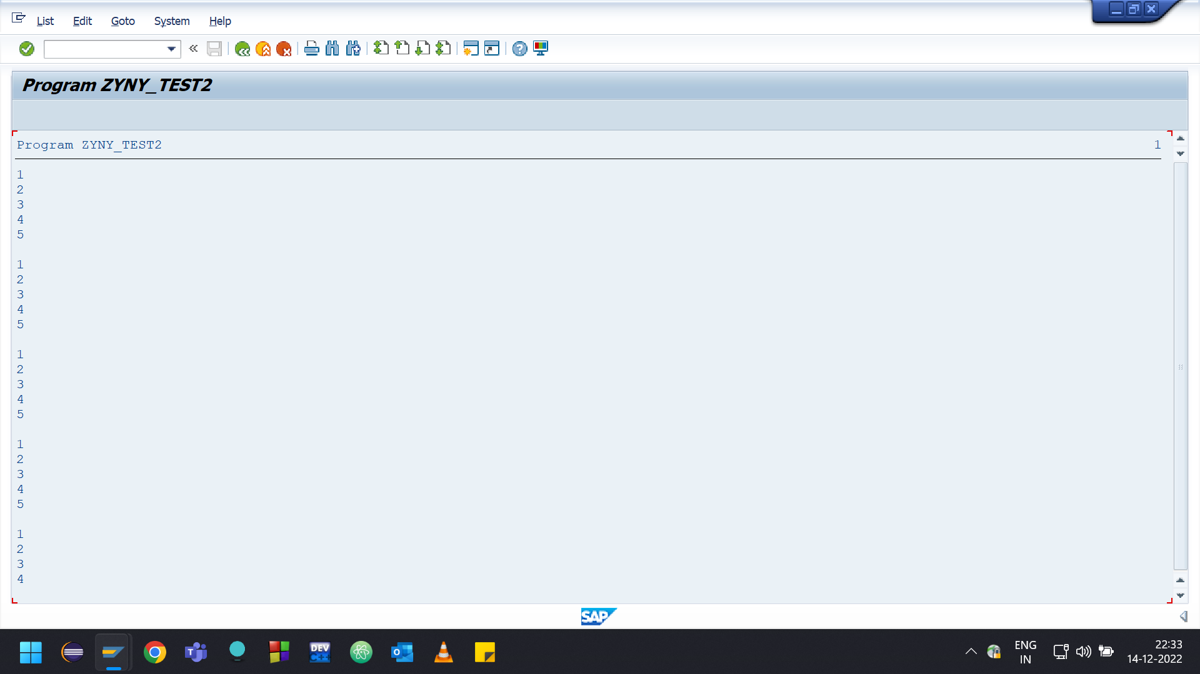

*&---------------------------------------------------------------------*  
*& Report  ZYNY_TEST2YNY_TEST2  
*&  
*&---------------------------------------------------------------------*  
*&  
*&  
*&---------------------------------------------------------------------*  
*REPORT ZYNY_TEST2.  
REPORT ZYNY_TEST2 NO STANDARD PAGE HEADING.  
"REPORT ZYNY_TEST2 NO STANDARD PAGE HEADING LINE-COUNT (10).  
*REPORT ZYNY_TEST2 NO STANDARD PAGE HEADING LINE-COUNT 10(2).  
  
START-OF-SELECTION.  
  DO 5 TIMES.  
*   RESERVE 4 LINES.  
    WRITE: / '1', / '2', / '3' , / '4' , /'5' ,/.  
  ENDDO.  
  
END-OF-PAGE.  
  ULINE.  
  WRITE: 'In EOP:' , sy-pagno.

no end of page printed

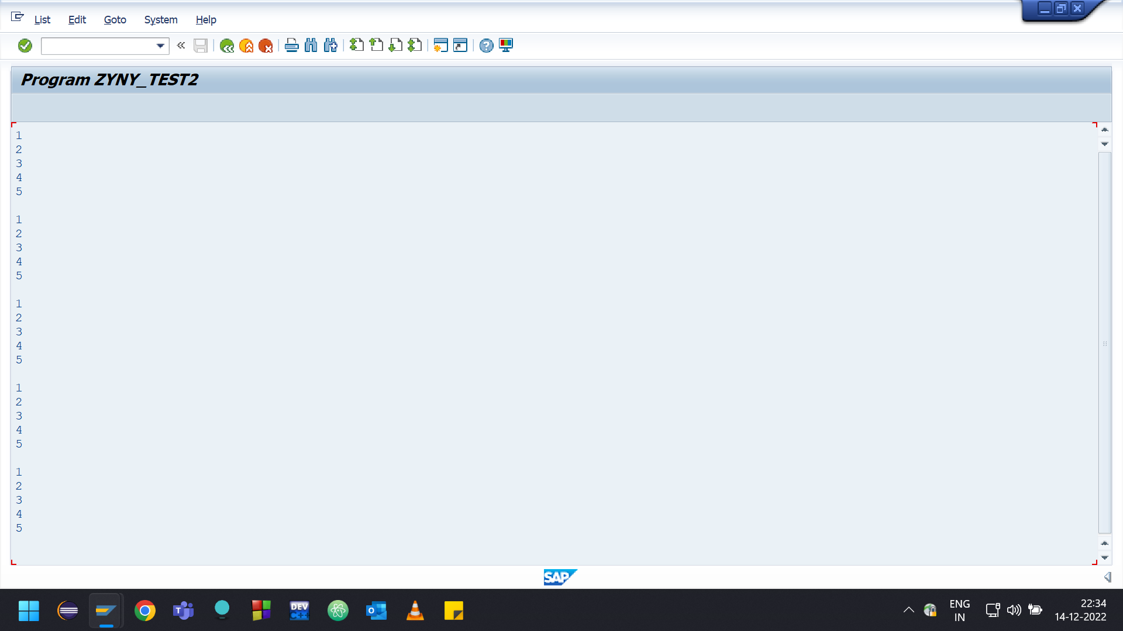

*&---------------------------------------------------------------------*  
*& Report  ZYNY_TEST2YNY_TEST2  
*&  
*&---------------------------------------------------------------------*  
*&  
*&  
*&---------------------------------------------------------------------*  
*REPORT ZYNY_TEST2.  
*REPORT ZYNY_TEST2 NO STANDARD PAGE HEADING.  
REPORT ZYNY_TEST2 NO STANDARD PAGE HEADING LINE-COUNT (10).  
*REPORT ZYNY_TEST2 NO STANDARD PAGE HEADING LINE-COUNT 10(2).  
  
START-OF-SELECTION.  
  DO 5 TIMES.  
*   RESERVE 4 LINES.  
    WRITE: / '1', / '2', / '3' , / '4' , /'5' ,/.  
  ENDDO.  
  
END-OF-PAGE.  
  ULINE.  
  WRITE: 'In EOP:' , sy-pagno.

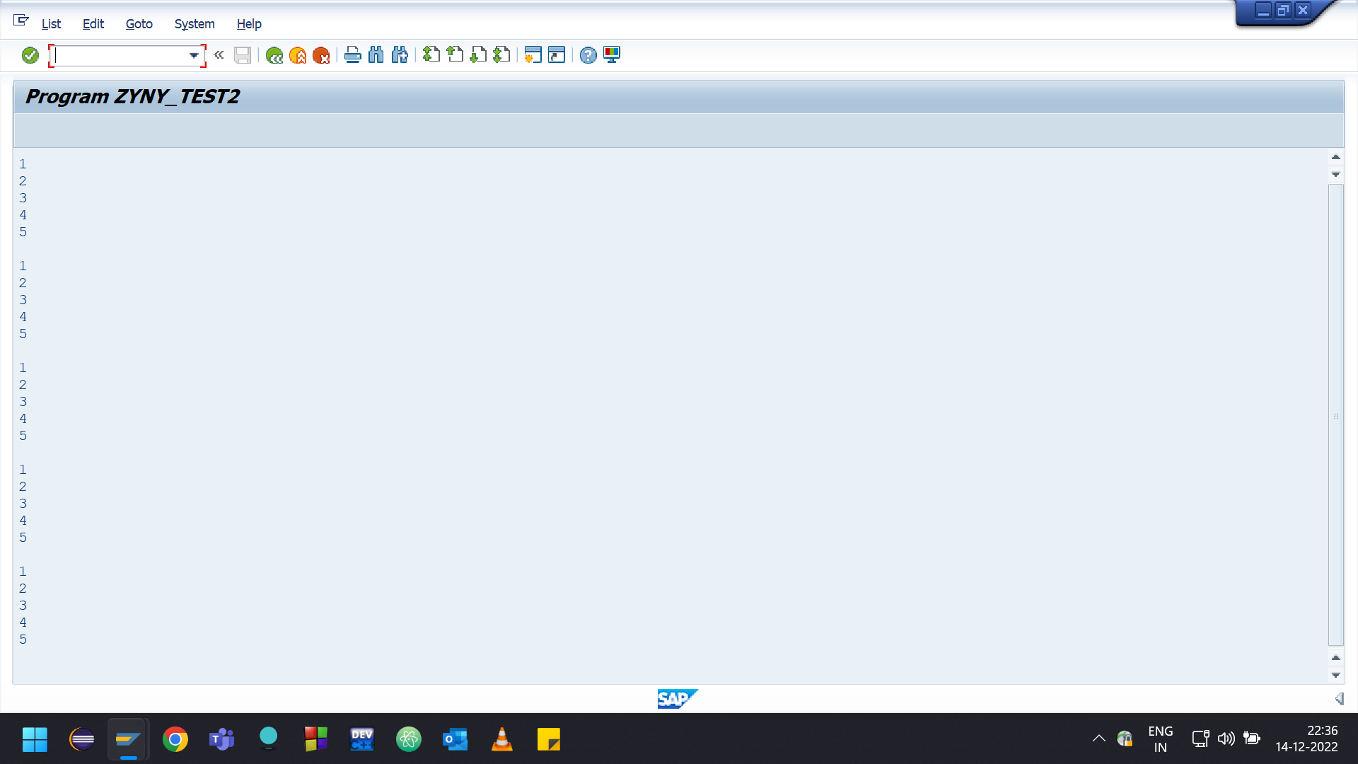

*&---------------------------------------------------------------------*  
*& Report  ZYNY_TEST2YNY_TEST2  
*&  
*&---------------------------------------------------------------------*  
*&  
*&  
*&---------------------------------------------------------------------*  
*REPORT ZYNY_TEST2.  
*REPORT ZYNY_TEST2 NO STANDARD PAGE HEADING.  
*REPORT ZYNY_TEST2 NO STANDARD PAGE HEADING LINE-COUNT (10).  
REPORT ZYNY_TEST2 NO STANDARD PAGE HEADING LINE-COUNT 10(2). " 2 is offset for printing end of page, otherwise end of page will be not printed  
  
START-OF-SELECTION.  
  DO 5 TIMES.  
*   RESERVE 4 LINES.  
    WRITE: / '1', / '2', / '3' , / '4' , /'5' ,/.  
  ENDDO.  
  
END-OF-PAGE.  
  ULINE.  
  WRITE: 'In EOP:' , sy-pagno.

